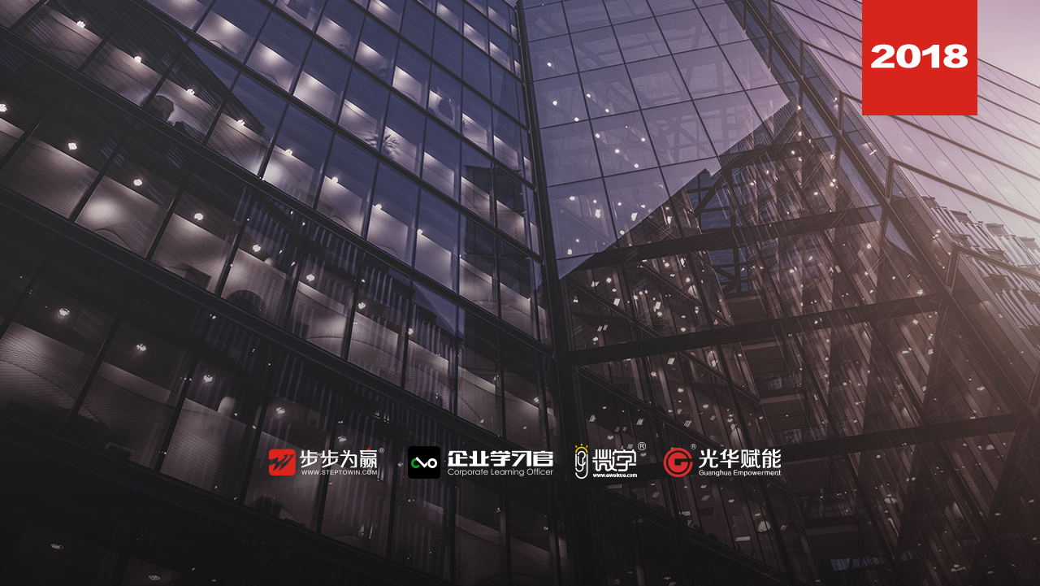
主办单位：杭州时代光华教育发展有限公司 杭州步步为赢教育科技有限公司
《工作投入的心理奥秘》
8.18 周六
杭州站

主讲老师：李世源（中科院心理研究所健康心理学在职博士）
授课对象：职场新员工、基层员工
企业类型：不限
企业大小：不限
时间安排：2018年8月 18日9:00至16:30
地点安排：待定
参课费用：学习卡套票3张/人
现金票1800元/人 购买学习卡享受更多优惠
人数限制：150人

课程目标
- 深度分析职业倦怠形成的主客观原因，辩证认知、逐步剔除，以提示管理者及时作出调整和应变，以适应企业急剧变革与管理需求。
- 落实五套可操作行动方案，逐一深入，环扣升级，预防克服职业倦怠。减少无效能抱怨，更加投入和专注当下工作，对自己负责，对客户用心，对组织忠诚，自我平衡感和自我悦纳感更高，以保持个人与组织良性发展循环。
- 运用一个框架、一套技术、五个方法，重塑自我心智，激发蜕变力量，面对压力和挑战，提升自我复原力，积极践行“工匠思维、工匠精神、工匠能力”，最终对绩效和结果负责，焕发自身生命存在的新意义。
课程大纲 Outline
第一讲：为什么要倡导工作投入？
- 为什么有人一工作就痛苦？
- 社会学解释
- 心理学解释
- 人性人欲解释
- 为什么有人会沦为“橡皮人？
- 七大倦因深度分析
- 人格型态
- 适应与匹配
- 负荷与报酬
- 价值观与个人发展
- 体制与公平性
- 年限与沉没成本
- 日久生情与日久生厌
- 工作投入对个人和组织的五大利好
测试：《您的工作投入水平如何？》

第二讲：工作持续投入，个人能做什么？
- 行动建议：价值认同+赋予意义
- 物质获取
- 精神升华
- 畅想未来
案例：《稻盛和夫的劳动观》
小活动：《犒赏自己》
- 行动建议：挑战目标+突破阈值
- 不要迷信“激情”这种东西
- 激情需要时间的磨砺
- 激情是精通的副产品
落地清单：跨越型和保守型
- 行动建议：专注聚焦+高峰体验
- 不靠谱的鸡汤和阿Q
- “福流”的四个条件
- 怎样才能获得澎湃的福流？
- 工匠精神与工匠能力缺一不可
- 哪些情况下不建议践行工匠精神？
视频：《door》
落地工具：《任务猎杀日》
- 行动建议：悦纳自我+平衡家庭
- 平衡的障碍点是求全
- 平衡的突破点是统筹
- 如何做到家庭-工作不失衡？
测试：《工作-家庭平衡量表》
小练习：《绘制家庭能量图》
- 工作投入≠工作上瘾
- 行动建议：资源支撑+团体庆贺
- 工作积极反馈与自励
- 同事支持和上级支持
- 如何优化“工作控制感”？
测试：《员工心理资源获取途径量表》

第三讲：工作持续投入，组织要做什么？
- 构建正能量文化场
- 减低不良人际内耗
- 工作流程优化创新
- 覆盖心理层面的制度
- 内驱力激励模式变革
落地清单：从一般性激励走向深层次赋能
- 工作压力与绩效平衡干预模型
1、完整性；2、挑战性；
3、迁移性；4、丰富性。
群策群力：《适度压力与能力激发》
- 制定身心灵健康计划（0EAP服务）
- 针对员工本人
- 针对直系亲属
- 针对同级关系
- 针对组织促进

第四讲：蜕变力量：个体自我成长永无止境
- 突破妨碍成长的局限性信念
- 获得工作内在动机的“金三角框架”
- 工具应用：换框练习
- 回到工作中如何继续实践/验证“换框技术”？
- 个体成长发展中的“心理复原力”训练
- 心理复原力是超越工作投入的更高法门
方法1）心理动力性训练
方法2）意义化
方法3）适度的磨练
方法4）获得人生转折的机会
方法5）家庭的温暖和社会支持系统
- 工作成就与“冰山幻想”练习
视频：《我爱教练》
心理实验：《做一个复杂认知信念的人》
- 工作就是一场修行，精进与随缘并举。

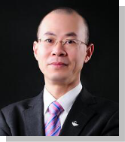
李世源
中科院心理研究所健康心理学在职博士
资历背景
- 大情商开发与压力管理专家
- 清华大学积极心理学研究生
- 北京大学经管学院特聘教授
- 深圳电视台《第一调解》节目心理评论员
- 深圳市妇联、关爱办员工心理健康辅导师

授课风格
结合组织与企业学员切身问题，进行思想参透、策略导引、心理分析、内化练习、咨询个案解读、心理视频案例精解等互动形式。融儒释道、传统文化、历史、管理心理学、心理动力学、心理咨询、组织行为学、博弈论、OEAP技术、NLP教练技术、后现代焦点短程技术，集通达、哲思、顿悟于一体，开启心智，阐发妙思。

授课经验
北京大学民企经管学院重庆总裁班、北京理工大学总裁班、清华大学心理系深圳研究生班、中科院心理研究所深圳学院、浙江大学总裁班、亚洲香港商学院、香港财经大学MBA班、澳门城市大学MBA班、南昌大学MBA班、建行、中行、中国邮储银行、中国人寿、广发银行、农商银行、太平人寿、农行工行、中信银行、兴业银行、光大银行、平安银行、招商银行、民生银行、中国移动、中国电信、中国网通、银川电力、联通、河北电力局、湖州电力局、广东省人民政府大学堂、广州国税、宁夏煤业集团、浙江三星集团……

课程预告
时间：2018年8月24日（周五）
课题：《行政工作管理能力提升》
主讲：王晓珑（原林德(中国)总裁办公室主任）

学习卡套餐
